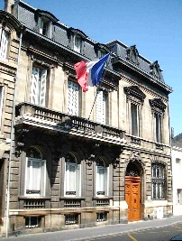
UNION DEPARTEMENTALE DES ASSOCIATIONS DE COMBATTANTS
33
ET VICTIMES DE GUERRE DE LA GIRONDE
U D A C
UDAC

AFFILIEE A L’UNION FRANCAISE DES ASSOCIATIONS DE COMBATTANTS ET DE VICTIMES DE GUERRE

Maison du Combattant 05 56 96 10 09 05 56 98 68 33
@
97, rue de Saint-Genès udac.33@orange.fr
33000 BORDEAUX

Réf. JLC/SQ n°12071901 Bordeaux, le 12 juillet 2019

Objet : gratuité transports ACVG Monsieur Alain ROUSSET
Président du Conseil régional Nouvelle-Aquitaine
Hôtel de Région
14, rue François-de-Sourdis
33077 BORDEAUX CEDEX

Monsieur le président,

J’ai appris avec surprise que le Conseil Régional a décidé de ne pas reconduire, à compter du 1er juillet 2019, la gratuité accordée aux anciens combattants de Gironde, en ce qui concerne les déplacements sur les réseaux de Trans Gironde et de Transports Bordeaux Métropole.

Si des aménagements ont été transférés, sur le seul plan technique, auprès des comités communaux d’action sociale de certaines localités, il m’apparaît que cette décision fait grief, et qu’il eut été de bon ton de la notifier, au moins dans les formes, aux associations patriotiques, au sein desquelles les combattants et anciens combattants, tous bénévoles, agissent pour le bien de la Nation, comme ils l’ont toujours accompli, souvent au péril de leur existence.

Cette décision par ailleurs, porte à penser que les décideurs de cette mesure n’ont pas pris conscience de la défense de leur pays, et qu’ils s’inscrivent dans un temps et un espace où le terrorisme ne s’active pas, ce qui est contraire aux menaces qui pèsent actuellement à la fois sur la Nation et sur nos territoires. Dans ces conditions, il est fait également grief à toutes celles et tous ceux qui se dévouent, tous les jours, pour défendre notre pays, encore en paix, et à toutes celles et ceux qui, l’ayant fait, du temps où leur statut était celui-là, ils continuent à perpétrer le devoir de mémoire, avec toutes les valeurs républicaines, dont la reconnaissance paraît refusée, par la mesure incriminée.

J’ai l’honneur de vous demander de bien vouloir m’indiquer si le Conseil Régional est susceptible de revoir sa décision, dans la mesure où la France a toujours reconnu, avec des considérations opportunes autant que techniques, ses soldats, et leur pleine valeur.

Avec l’expression de ma haute considération.

Joël LE CLOITRE
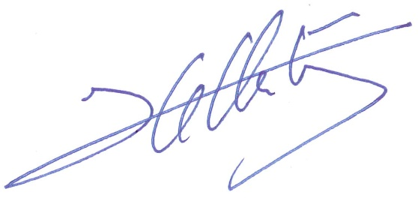
Président de l’UDAC de la Gironde

